- 需求设计

3.1 对功能的规定

3.1.1功能需求

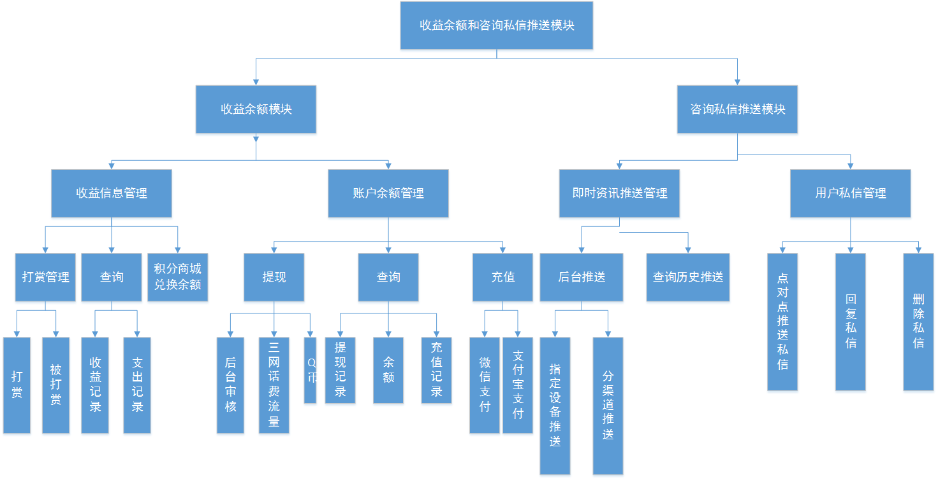
图3.1 模块功能模块图
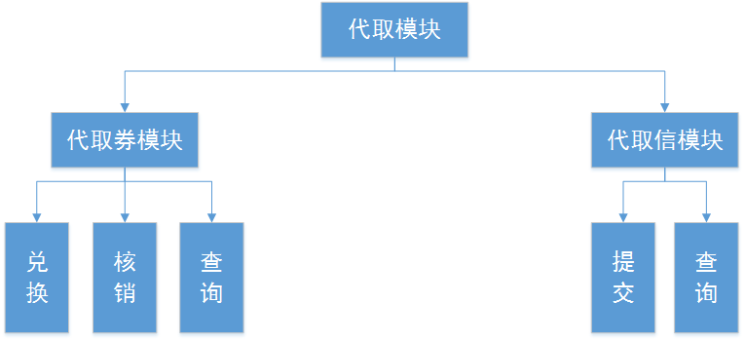
图3.2 代取模块功能模块图

3.1.2 功能需求点列表
(1)收益信息管理
客户端，用户可以对有价值的线报资讯进行指定金额的打赏；
客户端，用户可以查询历史收益（被打赏）记录；
客户端，用户可以查询历史支出（打赏）记录；
客户端，用户可以用用户积分和自身id在积分商城中兑换余额。
(2)账户余额管理
客户端，用户可以提交将指定数量的用户余额提现为三网话费流量或Q币的无手续申请；
客户端，用户可以查询当前用户余额；
管理员Web后台，管理员审核提现申请记录，给出通过、异常退回两种审核结果；
客户端，用户可以查询自身的提现申请历史记录；
客户端，用户可以用微信支付或支付宝支付对用户余额进行自定义金额的充值；
客户端，用户可以查询自身的充值历史相关信息记录。
(3)即时资讯推送管理
管理后台，管理员可以通过可视化操作的API调用进行可分渠道的线报推送；
管理后台，管理员可以实时查看推送效果和历史推送记录；
客户端，用户可以查询官方推送的历史资讯线报记录。
(4)用户私信推送管理
客户端，用户可以点对点推送私信到指定用户；
客户端，用户可以对接收到的私信进行回复；
客户端，用户可以对接收到的私信进行删除。
(4)代取券管理
客户端，用户可以查看代取券；
客户端，用户可以核销代取券；
客户端，用户可以兑换代取券。
(4)代取信息管理
客户端，用户可以查看代取信息；
客户端，用户可以提交代取信息。
4.2 功能需求
4.2.1 系统总体功能模型
根据信息系统规划与设计的方法和原理，我们根据职能域和和功能目标，把整体系统划分成多个模块。得出即时资讯管理系统总功能模块图，如图4.1所示。即时资讯管理系统功能主要包括五大模块：资讯线报发布、后台信息管理、用户管理、私信和推送以及评论。模块化的设计主要是为了方便程序设计以及后期的数据维护，将系统设计为B/S模式，用户可以在任何地方在此平台获取信息。
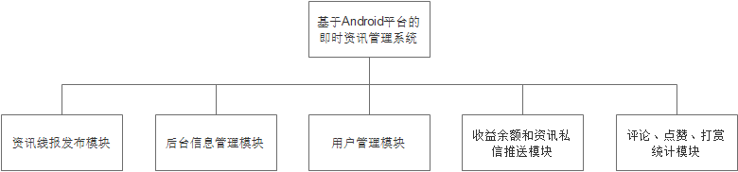
图 4.1 系统总体功能模型图
4.2.2 资讯线报发布模块功能模型
总功能模块图中每个模块还能划分出多个子模块。对于资讯线报发布模块根据其实现功能，将其细化出更小的功能模块，如图4.2所示。主要包括三大模块：资讯、资讯浏览、资讯分享。
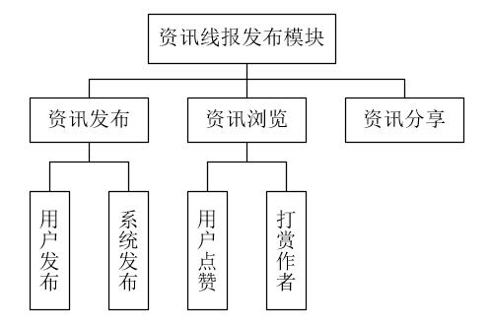
图 4.2 资讯线报发布模块功能模型图
1、资讯线报发布
（1）说明：此功能实现官方资讯线报发布，用户能自主编辑文字、图片等，点击发布按钮经后台审核后发布资讯线报。
（2）录入：资讯标题、资讯内容、发布人、编辑日期。
（3）加工：管理员对用户所提交的资讯通过系统进行检查、验证，验证通过之后把有关信息录入数据库中，更新数据库。
2、用户点赞
（1）说明：系统根据浏览量、评论量和用户的点赞量综合计算，对资讯线报进行排序
（2）录入：资讯浏览量、评论量、支持投票票数。
（3）加工：系统对信息进行验证，验证成功之后，把资讯浏览量、评论量、支持投票票数输入到数据库中，更新数据库。
3、打赏作者
（1）说明：对资讯线报发布者进行现金转账。
（2）录入：付款账户、收款账户、转账金额、时间、订单号。
（3）加工：系统向第三方支付平台请求生成订单，订单生成后，用户付款，用户付款完成后更新订单状态并将付款相关信息写入数据库，更新数据库。
4、资讯分享
（1）说明：生成分享链接并发送到相应平台。
（2）录入：无。
（3）加工：自动生成分享链接并调用相应社交平台的接口。

3.4 功能需求
1、总体功能模型图
图3.3 总体功能模块图
基于Android平台的即时资讯管理系统，分为资讯线报发布管理、后台信息管理、用户管理、收益余额和资讯私信推送管理以及评论、点赞、打赏、统计管理。
其中资讯线报发布管理，主要为用户个体和系统进行的资讯线报发布功能。
后台信息管理主要为：对系统所接收到的信息进行整理、存储、修改、删除等操作。
用户管理主要为：对用户的信息进行存储、修改等操作。
收益余额和资讯私信推送管理主要为：对资讯线报发布者的收益进行管理以及对资讯的推送和私信进行数据的交换。
评论、点赞、打赏、统计管理主要为：用户能够对资讯线报进行多层评论、点赞（反对）资讯、对喜爱资讯的打赏和系统自动统计数据(浏览量、点赞量等)并为其进行排序的功能。
2、个人功能模型图
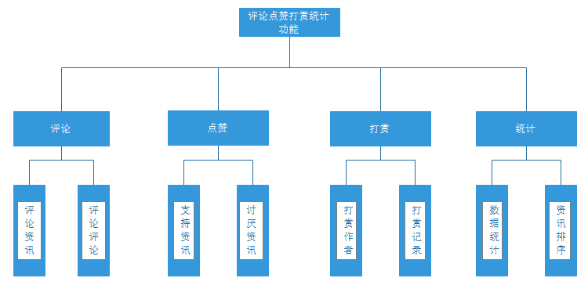
图3.4 即时资讯管理系统分类模块图
3、功能说明
(1)评论功能：评论资讯、评论评论；
用户可以对自己或者他人发布的资讯进行评论，同时也能对自己或他人发表的评论进行评论，从而实现多层评论这一功能。
(2)点赞功能：支持资讯、讨厌资讯；
用户可以对看到的资讯进行评价：分为支持和讨厌两个按钮，这样能够对资讯进行喜爱程度的表述。
(3)打赏处理：打赏作者、打赏记录；
用户可以对自己喜爱的资讯进行打赏，打赏的钱会存到资讯发布者的钱包中，用到的打赏钱币可通过充值获得。
(4)统计管理：数据统计、资讯排序功能；
用户每浏览一条资讯线报该资讯线报会自动增加一个浏览量，还可以查询到该条资讯线报的点赞量、评论量、浏览量等。同时系统会自动将资讯线报按照一个数据量从高到低进行排序。

3.4 系统的功能
1. 总体功能模型图
3.2 功能模块图
- 总体功能模分析
本系统为基于Android平台的及时资讯管理系统，其中包括资讯线报发布管理，后台信息管理，用户管理，收益余额，资讯推送管理和评论点赞打赏统计管理。
3. 个人功能模型图
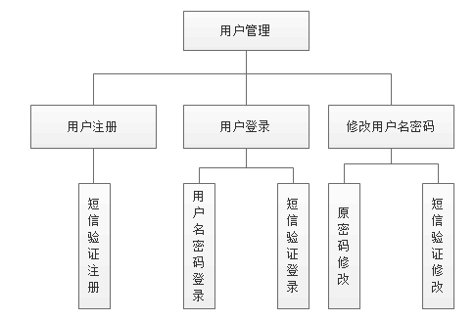

3.3 个人功能模块图
3. 功能说明
（1） 用户管理模块
注册(短信验证注册）用户，用户登录（用户名密码登录和短信验证登录），用户密码找回（原密码修改和短信验证修改）。
（2） 积分模块
积分模块为积分的获得、管理和消费，具体包括，每日签到，积分小游戏，积分活动，积分统计，未完成任务提醒以及积分商城。

目标系统概述

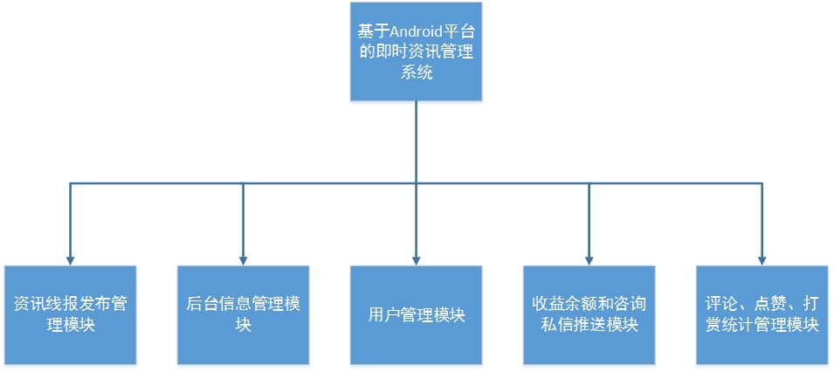
图2.1 总体功能模块图

3.2 组织结构与职责
组织结构是企业的流程运转、部门设置及职能规划等最基本的结构依据，它对于工作任务如何进行分工、分组和协调合作起到重要作用。
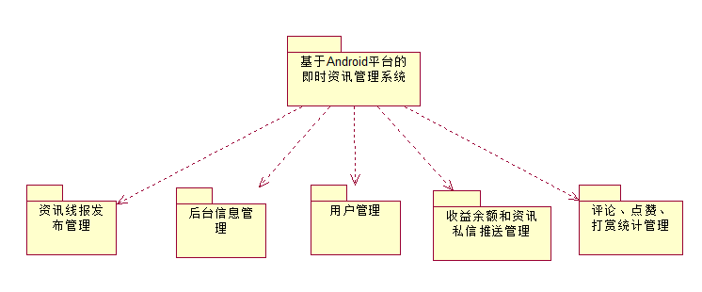
图3.1 需求结构图
基于Android平台的即时资讯管理系统，分为资讯线报发布管理、后台信息管理、用户管理、收益余额和资讯私信推送管理以及评论、点赞、打赏、统计管理五个模块。
其中资讯线报发布管理，主要为用户个体和系统进行的资讯线报发布功能。
后台信息管理主要为：对系统所接收到的信息进行整理、存储、修改、删除等操作。
用户管理主要为：对用户的信息进行存储、修改等操作。
收益余额和资讯私信推送管理主要为：对资讯线报发布者的收益进行管理以及对资讯的推送和私信进行数据的交换。
评论、点赞、打赏、统计管理主要为：用户能够对资讯线报进行多层评论、点赞（反对）资讯、对喜爱资讯的打赏和系统自动统计数据(浏览量、点赞量等)并为其进行排序的功能管理。

3.3系统需求分析
1. 需求结构图
3.1 需求结构图
- 需求结构分析
本系统为基于Android平台的及时资讯管理系统，其中包括资讯线报发布管理，后台信息管理，用户管理，收益余额，资讯推送管理和评论点赞打赏统计管理。

第六章 详细设计
详细设计是对之前概要设计的一个细化，在需求分析完成业务分析，概要设计完成业务要使用的数据库的基础上，对每一项业务的执行过程进行详细的设计与描述。

初步设计开发Android移动端信息发布应用，包含如下功能：
- 分类浏览分析处理后的热门促销类信息，并且可一键跳转购买电商，APP内闭环交易购物，数据双向传透，优化用户体验。
- 利用电商API优化缩短信息分享发布时间，云管理系统对发布内容半自动审核，注重信息创作的环节，全面把控内容的真实性，更好的连接消费者，让用户获得更健康、更高质量的信息，也更愿意为之付费。
- 提供良好的操作指引，采用任务系统、成就系统，让用户方便快捷的完成操作，并学习到相应的网购知识和技巧；打赏系统和积分系统建立有偿式信息分享机制，内置社区、每日任务、节日活动和邀请奖励机制使工具类APP社区化，提高用户参与度和活跃度，增强用户粘性，辅助用户积累。
最后划研发周期为四个阶段：需求阶段、设计阶段、编码阶段、测试阶段，并Coding上建立私有仓库以供组员交流、项目管理以及代码托管。

主要功能具体需求清单：
- 用户Session管理模块：用户通常登录進口片、用户第三方信息登录、用户不带邀请码注册、用户带邀请码注册、用户带第三方信息注册、用户带微信订阅号OpenId注册、用户密码找回、用户密码重置、修改用户指定信息（如头像、昵称）等；
- 用户积分管理模块：查看指定用户积分数值、查看指定用户积分记录、更新符合条件的用户积分、强制更新指定用户积分、生产积分商城免登陆Url、积分商城订单兑换成功/失败消息的接收、积分商城用户积分扣除、积分商城自有虚拟商品充值、附带游戏摇一摇和每日签到的查看状态以及执行的接口等；
- 轮播广告信息获取、轮播广告定时爬取刷新；
- 大淘客自选商品（首页商品）信息获取、大淘客自选商品定时刷新；
- 大淘客全部商品信息获取（分类获取、分模块获取）、大淘客商品模糊查询、大淘客全部商品定时刷新；
- 淘宝客商品信息获取、淘宝客商品带参数定时刷新；
- 淘抢购商品信息获取、淘抢购商品带参数定时刷新；
- 打通“手机淘宝”与三方app的桥梁，实现手机淘宝与三方app之间的往返跳转,包括登陆时跳手淘授权,用手淘打开商品页,店铺等；
- 主题街区列表库信息获取、主题街区列表库带参数定时刷新；
- 主题街区内商品信息获取、主题街区内商品带参数定时刷新；
- 免费代取信息提交、代取信息状态卡片查询；
- 代取券码的积分兑换、代取券码的状态获取、用户代取券码库提取；
- 用户等级系统、任务系统、等级对应特权系统和成就系统；
- 其他移动端功能（自动更新、分享、跳转微信或手Q、应用商店跳转、意见反馈等）。

